***El vicepresidente de la REPAM participa del "Grito de la Selva: voces de la Amazonía"***

**Mons. Rafael Cob pide a Dios “la fortaleza y la sabiduría para defender los derechos de estas tierras amazónicas”**

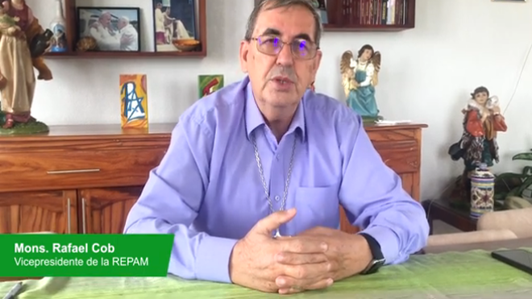

Mons. Rafael Cob

**“La Iglesia quiere ser aliada de los pueblos amazónicos, acompañarles e igualmente estar con ellos en la defensa de los derechos de nuestra naturaleza y de los pueblos que viven en la Amazonía”**

**Ante la crisis estructural que vive el Planeta, “nos ayuden a exigir los derechos de la naturaleza, de los pueblos”**

**“La Amazonía se defiende en el conjunto del Planeta, tienen que dejar de ser vista como el reservorio de las materias primas para el mundo”**

***27.02.2021***[***Luis Miguel Modino, corresponsal en Brasil***](https://www.religiondigital.org/luis_miguel_modino/)

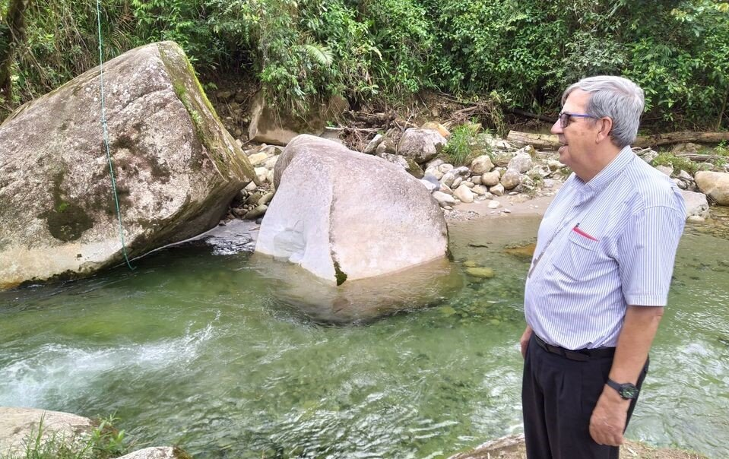

La situación que vive la Panamazonía como consecuencia de la **segunda ola del Covid-19** en la región, ha provocado el posicionamiento de diferentes organizaciones: Coordinación de las Organizaciones Indígenas de la Cuenca Amazónica – **COICA**, Foro Social Panamazónico – **FOSPA,** Red Eclesial Panamazónica – **REPAM**, y la **Asamblea Mundial por la Amazonía**. Juntos han organizado el evento “**El Grito de la Selva: Voces de la Amazonía**”, que reúne virtualmente los días 26 y 27 de febrero a participantes de los diferentes países de la región, así como de otros países del mundo.

En su intervención, el **vicepresidente de la REPAM** pedía a Dios “que nos de la **fortaleza** y la **sabiduría para defender los derechos de estas tierras amazónicas**”. Para ello, **Mons. Rafael Cob**, que afirmaba que “sabemos que cada uno de nosotros, solos no podemos”, destacaba que “**unidos llegaremos a alcanzar esos objetivos** que nos proponemos de crear una fraternidad donde todos nos sintamos hermanos, donde Dios Creador, que nos ha regalado este maravilloso Planeta, sepamos **cuidarle**, sepamos **defenderle** y sepamos **amarle**”.

El obispo del **Vicariato de Puyo**, en la Amazonía ecuatoriana, recordaba lo dicho en el **Sínodo amazónico**, donde fue padre sinodal. Allí se afirmó que “**la Iglesia quiere ser aliada de los pueblos amazónicos**, acompañarles e igualmente estar con ellos en la defensa de los derechos de nuestra naturaleza y de los pueblos que viven en la Amazonía”. El prelado pedía “que el Señor nos siga bendiciendo y dando su fuerza y que todos, unidos también al **Papa Francisco**, que nos ilumina con su palabra y con su ejemplo, podamos **dejar huellas que verdaderamente los que vengan detrás puedan construir un mundo mejor**, un mundo donde reine la paz, donde reine la justicia, donde se haga progreso global con esa ecología integral que necesita hoy nuestro planeta”.

Mons. Cob encerraba su intervención diciendo “que Dios Padre, Creador de este universo y de nuestras vidas, nos siga ayudando con el aliento de su poder y que cada uno de nosotros **vivamos esa comunión y esa armoní**a que Dios Creador nos dio para vivir como pueblos hermanos”.

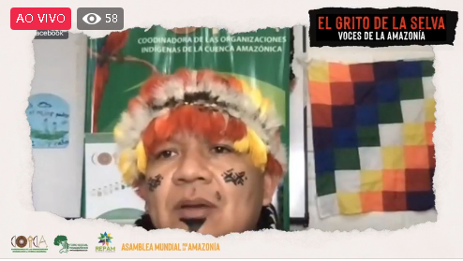

El evento ha sido momento para “**exigir a la humanidad que oigan nuestra voz**”, según **José Gregorio Díaz Mirabal**. El coordinador de la COICA pedía que ante la crisis estructural que vive el Planeta, “**nos ayuden a exigir los derechos de la naturaleza, de los pueblos**”. En sus palabras denunciaba las **invasiones** que están sufriendo los territorios de los pueblos originarios y comunidades tradicionales y exigía soluciones para la **crisis sanitaria** que vive la Amazonía en este momento.

Unas palabras que era refrendadas por **German Niño**, quien decía que “sentimos nuestro este llamado en poder **preservar la vida natural y las culturas** diversas de la Amazonía”. El representante del FOSPA insistía en que “el latido de la Amazonía es el latido de la actual civilización”, haciendo un llamado a “**poder conversar de manera integral en la diversidad**”. Niño hacía una llamada al mundo a “abrir oídos, ojos, puertas para poder sentir la importancia de este proceso”. En su opinión, “**la Amazonía se defiende en el conjunto del Planeta**, tienen que dejar de ser vista como el **reservorio de las materias primas** para el mundo”.

En el encuentro virtual se han presentado diferentes realidades, como el trabajo que viene haciendo la REPAM en el **recuento de los casos y muertes como consecuencia del Covid-19 en la Panamazonía** desde hace casi un año, a pesar de las dificultades encontradas en los organismos públicos, que no siempre son claros en sus informaciones. También el trabajo que en el mismo sentido viene haciendo la Coordinadora de las Organizaciones Indígenas de la Amazonía Brasileña – **COIAB**, que denunciaba la **grave realidad que está siendo vivida en el país con más casos y muertos** de la región.

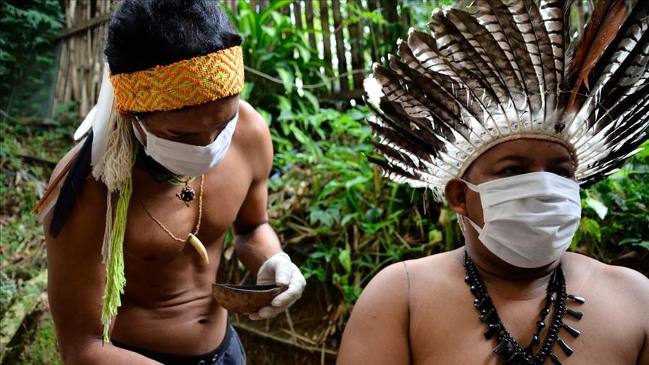

La pandemia también ha mostrado la **falta de infraestructura** en la Amazonía, los **conflictos y amenazas**, que no han parado en la pandemia, algo que se manifiesta en diferentes realidades que amenazan la vida en la región. En realidad, el tratamiento de la pandemia en algunos países de la región, especialmente en Brasil, puede llegar a ser considerado un **genocidio**, como afirmaba el científico **Antonio Nóbrega**, que denunciaba “**la falta de humanidad y perversidad ante la situación actual**”. Mucha gente está empezando a darse cuenta de la realidad, afirmaba, defendiendo la necesidad de **estudiar con los sabios indígenas**, reconociendo la importancia de su sabiduría milenaria.

Han sido diferentes líderes indígenas quienes han mostrado la realidad que está siendo vivida en la Amazonía, denunciando el **impacto del agronegocio y de los incendios, de las carreteras, del petróleo, de las infraestructuras, de las hidroeléctricas**, algo que afecta especialmente a los **pueblos en aislamiento voluntario**, y que le está costando la vida a mucha gente, entre ellos a los **defensores y defensoras de derechos humano**s, cada vez más amenazados en una región donde los efectos del cambio climático la están llevando a un **punto de no retorno**. Diferentes elementos y situaciones que fueron recogidos en un **manifiesto** que daba a conocer el coordinador general de la COICA

. <https://www.religiondigital.org/luis_miguel_modino-_misionero_en_brasil/Mons-Rafael-Cob-Dios-amazonicas_7_2318238161.html>